**TRƯỜNG ĐẠI HỌC SƯ PHẠM KỸ THUẬT TP. HỒ CHÍ** **MINH**

**KHOA ĐÀO TẠO CHẤT LƯỢNG CAO**

**BỘ MÔN KỸ THUẬT MÁY TÍNH – VIỄN THÔNG**



**ĐỒ ÁN MÔN HỌC 1**

**THIẾT KẾ** **GẬY THÔNG MINH HỖ TRỢ NGƯỜI KHIẾM THỊ**

**NGÀNH CÔNG NGHỆ KỸ THUẬT MÁY TÍNH**

Sinh viên thực hiện: **BÙI MINH QUÂN**

MSSV: 20119270

**VŨ QUỐC VIỆT**

MSSV: 20119308

Hướng dẫn: **ThS. HUỲNH HOÀNG HÀ**

TP. HỒ CHÍ MINH - 05/2023

**TRƯỜNG ĐẠI HỌC SƯ PHẠM KĨ THUẬT TP. HỒ CHÍ MINH KHOA ĐÀO TẠO CHẤT LƯỢNG CAO**

**BỘ MÔN KỸ THUẬT MÁY TÍNH- VIỄN THÔNG**

**ĐỒ ÁN MÔN HỌC 1**

**THIẾT KẾ VÀ THI CÔNG GẬY THÔNG MINH HỖ TRỢ NGƯỜI KHIẾM THỊ**

NGÀNH CÔNG NGHỆ KỸ THUẬT MÁY TÍNH

Sinh viên thực hiện: **BÙI MINH QUÂN**

MSSV: 20119270

**VŨ QUỐC VIỆT**

MSSV: 20119308

Hướng dẫn: **ThS. HUỲNH HOÀNG HÀ**

TP. HỒ CHÍ MINH – 5/2023

**CỘNG HÒA XÃ HỘI CHỦ NGHĨA VIỆT NAM**

**Độc lập - Tự do - Hạnh phúc**

**PHIẾU NHẬN XÉT CỦA GIẢNG VIÊN**

Họ và tên giảng viên: .............................................................................................

Đơn vị công tác: .....................................................................................................

Họ và tên sinh viên: ...............................................................................................

Chuyên ngành: .......................................................................................................

Đề tài: .....................................................................................................................

1. Phần nhận xét của giảng viên

……………………………………………………………………………………………………………………………………………………………………………………………………………………………………………………………………………………………………………………………………………………………………………………………………………………………………………………………………

1. Những mặt còn hạn chế

…………………………………………………………………………………………………………………………………………………………………………………………………………………………………………………………………………………………………………………………………………………………………………

*Tp Hồ Chí Minh, ngày … tháng … năm......*

*Giảng viên chấm tiểu luận*

*(Ký và ghi rõ họ tên)*

**LỜI CẢM ƠN**

Kính gửi thầy Huỳnh Hoàng Hà, Khoa Điện-Điện tử và Khoa Đào tạo Chất lượng cao của Trường Đại học Sư phạm Kỹ thuật TP.HCM,

Trước hết, em xin gửi lời cảm ơn chân thành đến thầy Huỳnh Hoàng Hà giảng viên hướng dẫn đồ án 1 đã hướng dẫn và giúp đỡ nhóm em trong quá trình làm đồ án này. Em rất biết ơn những kiến thức và kinh nghiệm quý báu mà thầy đã truyền đạt cho nhóm.

Đồ án 1 là một cơ hội để chúng em vận dụng những kiến thức đã học vào thực tiễn, nâng cao kỹ năng nghiên cứu và làm việc nhóm. Nhóm em đã rút ra được nhiều bài học quý giá và trải nghiệm thú vị từ đồ án này.

Cảm ơn sự giúp đỡ nhiệt tình từ các bạn sinh viên trong tập thể lớp 20119CL2B đã giúp đỡ nhóm tìm các tài liệu và đưa ra những lời khuyên thiết thực khi nhóm thực hiện đồ án. Cùng với những lời khích lệ và động viên của các bạn giúp cho nhóm rất nhiều trong quá trình thực hiện đề tài.

Tuy nhiên, do kiến thức và kinh nghiệm còn hạn chế, không thể tránh khỏi những sai sót và thiếu sót trong đồ án. Nhóm rất mong nhận được sự góp ý và chỉ bảo của thầy và các bạn để em có thể hoàn thiện hơn trong những đồ án sau.

Xin chân thành cảm ơn Thầy và các bạn!

TP Hồ Chí Minh, tháng 05 năm 2023

**Nhóm sinh viên thực hiện**

Bùi Minh Quân – Vũ Quốc Việt

**MỤC LỤC**



CHƯƠNG 1: TỔNG QUAN ĐỀ TÀI 1

1.1 Đặt vấn đề 1

1.2 Mục tiêu và công cụ nghiên cứu 1

1.2.1 Muc tiêu nghiên cứu 1

1.2.2 Công cụ nghiên cứu 2

1.3 Phạm vi sử dụng 2

1.4 Bố cục đồ án 2

CHƯƠNG 2: CƠ SƠ LÝ THUYẾT 3

2.1 Tìm hiểu về Arduino nano V3.0 ATmega328P 3

2.2 Cảm biến khoảng cách HC-SR04 7

2.3 Ic ổn áp LM7805 9

2.4 Module DFPlayer Mini MP3 11

2.5 LOA 3525 (2W/8Ohm) 13

2.6 Mạch sạc HX-2S-A10 14

2.7 Pin 18650 16

2.8 Motor rung 18

CHƯƠNG 3: THIẾT KẾ HỆ THỐNG 19

3.1 Sơ đồ khối 19

3.2 Chức năng từng khối 20

3.4 Sơ đồ nguyên lý 21

3.5 Lưu đồ giải thuật 22

3.6 Thiết kế PCB và thi công mạch 24

CHƯƠNG 4: KẾT QUẢ VÀ ĐÁNH GIÁ 27

4.1 Kết quả đạt được 27

4.2 Nhận xé và đánh giá 28

CHƯƠNG 5: KẾT LUẬN VÀ HƯỚNG PHÁT TRIỂN 29

5.1 Kết luận 29

5.2 Phương hướng phát triển 29

TÀI LIỆU THAM KHẢO 30

**DANH MỤC HÌNH ẢNH**



Hình 1: Sơ đồ chân Arduino nano V3.0 ATmega328P 3

Hình 2: Hình ảnh thực tế Arduino nano V3.0 ATmega328P 4

Hình 3: Cấu tạo và các chân HC-SR04 7

Hình 4: Các chân IC LM7805 9

Hình 5: Sơ đồ nối dây IC LM7805 9

Hình 6: Sơ đồ chân và hình ảnh thực tế DFPlayer Mini MP3 11

Hình 7: Loa 3235 (2W/8Ohm) 13

Hình 8:Mạch sạc HX-2S-A10 15

Hình 9: Sơ đồ nối mạch sạc HX-2S-A10 15

Hình 10: Pin 18650 17

Hình 11: Motor rung 18

Hình 12: Sơ đồ khối hệ thống 19

Hình 13: Sơ đồ nguyên lý hệ thống 21

Hình 14: Lưu đồ giải thuật chức năng báo pin 22

Hình 15: Lưu đồ giải thuật chức năng đo khoảng cách 23

Hình 16: Lư đồ giải thuật của hệ thống 24

Hình 17: Mặt trên mạch in của hệ thống 25

Hình 18: Mặt dưới mạch in của hệ thống 25

Hình 19: Ảnh 3D của hệ thống 25

Hình 20: Mạch sau khi thi công (Mặt trên) 26

Hình 21: Mạch sau khi thi công (Mặt dưới) 26

Hình 22: Module hoàn chỉnh 27

**DANH MỤC BẢNG**



Bảng 1: Bảng chức năng các chân Arduino nano V3.0 ATmega328P 4

Bảng 2: Bảng chức năng các chân ICSP Arduino nano V3.0 ATmega328P 6

Bảng 3: Bảng thông số kỹ thuật Arduino nano V3.0 ATmega328P 6

Bảng 4: Bảng chức năng các chân HC-SR04 7

Bảng 5: Bảng thông số kỹ thuật HC-SR04 8

Bảng 6: Chức năng các chân IC LM7805 10

Bảng 7: Thông số kỹ thuật IC LM7805 10

Bảng 8: Bảng chức năng từng chân DFPlayer Mini MP3 12

Bảng 9: Bảng nối chân mạch sạc HX-2S-A10 15

Bảng 10: Bảng thông số kỹ thuật Pin 18650 17

Bảng 11: Thông số kỹ thuật Motor rung 18

**DANH MỤC TỪ VIẾT TẮT**



|  |  |  |
| --- | --- | --- |
| **STT** | **Các từ viết tắt** | **Nghĩa đầy đủ** |
| 1 | PDIP | Plastic Dual-In-line Package |
| 2 | TQFP | Plastic Quad Flat Pack |
| 3 | ADC | Analog-to-Digital Converter |
| 4 | DAC | Digital To Analog Converter |
| 5 | TF | TransFlash |
| 6 | TTL | Time to live |
| 7 | IC | Integrated Circuit |
| 8 | UART | Universal Asynchronous Receiver |
| 9 | PWM | Pulse Width Modulation |
| 10 | SRAM | Static Random-access Memory |
| 11 | EEPROM | Electrically Erasable Programmable Read-Only Memory |
| 12 | FAT | File Allocation Table |
| 13 | EQ | Equalizer |
| 14 | DIY | Do It Yourself |
| 15 | MP3 | MPEG-1 Audio Layer 3 |
| 16 | AREF | AR_EXTERNAL |
| 17 | GND | Ground |
| 18 | USB | Universal Serial Bus |
| 19 | VDD | Voltage Drain Drain |
| 20 | VSS | Voltage Source Ground |
| 21 | PCB | Printed Circuit Board |
| 22 | CLK | Clock |
| 23 | CS | Chip Select |
| 24 | DC | Direct Current |
| 25 | I / O | Input / Output |
| 26 | FreeRTOS | Real-time operating system |

# CHƯƠNG 1: TỔNG QUAN ĐỀ TÀI

## 1.1 Đặt vấn đề

Trong thời đại hiện đại với sự tiến bộ của khoa học và công nghệ, chúng ta đã chứng kiến sự thay đổi đáng kể trong cuộc sống hàng ngày. Tuy nhiên, người mù vẫn đối mặt với nhiều thách thức trong việc di chuyển trong môi trường bên ngoài. Để giải quyết vấn đề này, việc phát triển **Gậy thông minh hỗ trợ người khiếm thị** là một đề tài hứa hẹn.

Gậy thông minh hỗ trợ người khiếm thị là một thiết bị điện tử có tính năng đa dụng để hỗ trợ người khiếm thị di chuyển một cách an toàn và độc lập trên đường phố. Thiết bị được trang bị cảm biến và mạch điện tử giúp phát hiện các vật thể phía trước và cảnh báo người dùng bằng cách phát ra âm thanh qua loa và rung thông qua động cơ để tránh va chạm. Thiết bị có thiết kế nhỏ gọn, tiện dụng và dễ sử dụng, giúp người khiếm thị di chuyển một cách độc lập và an toàn trên đường phố.

Qua việc phát triển gậy thông minh dành cho người mù, chúng ta có thể giúp cải thiện chất lượng cuộc sống của người mù và giảm bớt những khó khăn mà họ gặp phải trong việc di chuyển và tham gia vào xã hội.

## 1.2 Mục tiêu và công cụ nghiên cứu

### 1.2.1 Muc tiêu nghiên cứu

Đề tài “***Thiết kế gậy thông minh hỗ trợ người khiếm thị”*** được thiết kế nhằm thực hiện các chức năng:

* Phát hiện vật cản giúp người khiếm thị tránh né.
* Phát loa kết hợp motor rung cảnh báo cho người khiếm thị tránh vật cản.
* Tích hợp giọng nói để thông báo thông tin chi tiết hơn.
* Pin sạc có thể sử dụng trong thời gian dài và có thể sạc lại được.
* Thiết kế nhỏ gọn, tiện dụng và dễ sử dụng.

### 1.2.2 Công cụ nghiên cứu

Vi điều khiển: ATmega328P (Arduino UNO R3). Lý do: Kích thước nhỏ gọn, tiết kiệm chi phí, dù có kích thước nhỏ gọn nhưng Arduino Nano V3.0 hỗ trợ đầy đủ các tính năng thông dụng như ADC, PWM, I2C, UART, SPI.

Cảm biến siêu âm HC-SR04. Lý do: Độ chính xác cao, khoảng các đo rộng và chi phí thấp: HC-SR04 sử dụng sóng siêu âm để đo khoảng cách, có thể đo khoảng cách từ 2cm đến 450cm với giá thành thấp..

Ic ổn áp LM7805: LM7805 là một IC ổn áp rất phổ biến và được sử dụng rộng rãi trong nhiều ứng dụng điện tử, điện áp đầu vào rộng từ 7V đến 35V có điện áp đầu ra ổn định 5V.

Mạch phát âm thanh DFPlayer-Mini: Kích thước nhỏ gọn, hỗ trợ phát lại các file âm thanh MP3 và WAV, điều chỉnh âm lượng, phát lại ngẫu nhiên, lặp lại và chọn các bài hát cụ thể từ thẻ nhớ.

## 1.3 Phạm vi sử dụng

Đề tài là một hệ thống phục vụ cho việc đi lại của người khiếm thị trên đường phố.

## 1.4 Bố cục đồ án

Chương 1: Tổng quan đề tài:

Chương 2: Cơ sở lý thuyết

Chương 3: Thiết kế hệ thống

Chương 4: Kết quả và đánh giá

Chương 5: Kết luận và hướng phát triển

# CHƯƠNG 2: CƠ SƠ LÝ THUYẾT

## 2.1 Tìm hiểu về Arduino nano V3.0 ATmega328P

Arduino Nano có chức năng tương tự như Arduino Duemilanove nhưng khác nhau về dạng mạch. Nano được tích hợp vi điều khiển ATmega328P, giống như Arduino UNO. Sự khác biệt chính giữa chúng là bảng UNO có dạng PDIP (Plastic Dual-In-line Package) với 30 chân còn Nano có sẵn trong TQFP (plastic quad flat pack) với 32 chân.

Trong khi UNO có 6 cổng ADC thì Nano có 8 cổng ADC. Bảng Nano không có giắc nguồn DC như các bo mạch Arduino khác, mà thay vào đó có cổng mini-USB. Cổng này được sử dụng cho cả việc lập trình và bộ giám sát nối tiếp. Tính năng hấp dẫn của arduino Nano là nó sẽ chọn công xuất lớn nhất với hiệu điện thế của nó.

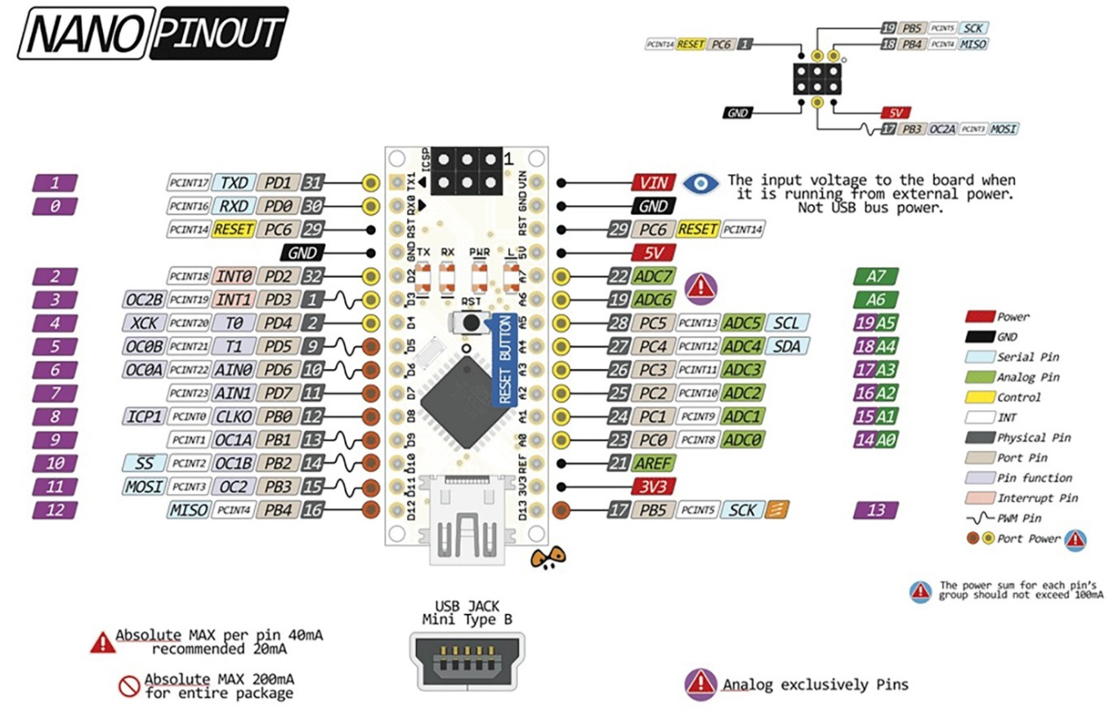

Hình 1: Sơ đồ chân Arduino nano V3.0 ATmega328P

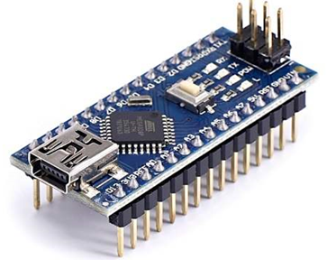

Hình 2: Hình ảnh thực tế Arduino nano V3.0 ATmega328P

**Chức năng từng chân**

Bảng 1: Bảng chức năng các chân Arduino nano V3.0 ATmega328P

|  |  |  |  |
| --- | --- | --- | --- |
| **Thứ tự chân** | **Tên Pin** | **Kiểu** | **Chức năng** |
| **1** | D1 / TX | I / O | Ngõ vào/ra số  Chân TX-truyền dữ liệu |
| **2** | D0 / RX | I / O | Ngõ vào/ra số Chân Rx-nhận dữ liệu |
| **3** | RESET | Đầu vào | Chân reset, hoạt động ở mức thấp |
| **4** | GND | Nguồn | Chân nối mass |
| **5** | D2 | I / O | Ngõ vào/ra digital |
| **6** | D3 | I / O | Ngõ vào/ra digital |
| **7** | D4 | I / O | Ngõ vào/ra digital |
| **8** | D5 | I / O | Ngõ vào/ra digital |
| **9** | D6 | I / O | Ngõ vào/ra digital |
| **10** | D7 | I / O | Ngõ vào/ra digital |
| **11** | D8 | I / O | Ngõ vào/ra digital |
| **12** | D9 | I / O | Ngõ vào/ra digital |
| **13** | D10 | I / O | Ngõ vào/ra digital |
| **14** | D11 | I / O | Ngõ vào/ra digital |
| **15** | D12 | I / O | Ngõ vào/ra digital |
| **16** | D13 | I / O | Ngõ vào/ra digital |
| **17** | 3V3 | Đầu ra | Đầu ra 3.3V (từ FTDI) |
| **18** | AREF | Đầu vào | Tham chiếu ADC |
| **19** | A0 | Đầu vào | Kênh đầu vào tương tự kênh 0 |
| **20** | A1 | Đầu vào | Kênh đầu vào tương tự kênh 1 |
| **21** | A2 | Đầu vào | Kênh đầu vào tương tự kênh 2 |
| **22** | A3 | Đầu vào | Kênh đầu vào tương tự kênh 3 |
| **23** | A4 | Đầu vào | Kênh đầu vào tương tự kênh 4 |
| **24** | A5 | Đầu vào | Kênh đầu vào tương tự kênh 5 |
| **25** | A6 | Đầu vào | Kênh đầu vào tương tự kênh 6 |
| **26** | A7 | Đầu vào | Kênh đầu vào tương tự kênh 7 |
| **27** | + 5V | Đầu ra hoặc đầu vào | + Đầu ra 5V (từ bộ điều chỉnh On-board) hoặc + 5V (đầu vào từ nguồn điện bên ngoài) |
| **28** | RESET | Đầu vào | Đặt lại, hoạt động ở mức thấp |
| **29** | GND | Nguồn | Chân nối mass |

**Chân ICSP**

Bảng 2: Bảng chức năng các chân ICSP Arduino nano V3.0 ATmega328P

|  |  |  |
| --- | --- | --- |
| **Tên pin Arduino Nano ICSP** | **Kiểu** | **Chức năng** |
| **MISO** | Đầu vào hoặc đầu ra | Master In Slave Out |
| **Vcc** | Đầu ra | Cấp nguồn |
| **SCK** | Đầu ra | Tạo xung cho |
| **MOSI** | Đầu ra hoặc đầu vào | Master Out Slave In |
| **RST** | Đầu vào | Đặt lại, Hoạt động ở mức thấp |
| **GND** | Nguồn | Chân nối dất |

**Thông số kỹ thuật**

Bảng 3: Bảng thông số kỹ thuật Arduino nano V3.0 ATmega328P

|  |  |
| --- | --- |
| Điện áp hoạt động | 5V |
| Điện áp đầu vào (khuyên dùng) | 7-12V |
| Điện áp đầu vào (giới hạn) | 6-20V |
| Chân Digital I/O | 14 (Với 6 chân PWM output) |
| Chân PWM Digital I/O | 6 |
| Chân đầu vào Analog | 8 (thêm A6, A7) so với UNO |
| Dòng sử dụng I/O Pin | 20 mA (tối đa 40mA) |
| Bộ nhớ Flash | 32 KB (ATmega328) |
| SRAM | 2 KB (ATmega328) |
| EEPROM | 1 KB (ATmega328) |
| Clock Speed | 16 MHz |
| Chiều dài | 43.2 mm |
| Chiều rộng | 18.5 mm |

## 2.2 Cảm biến khoảng cách HC-SR04

Cảm biến siêu âm SR04 sử dụng nguyên lý phản xạ sóng siêu âm. Cảm biến gồm 2 module.1 module phát ra sóng siêu âm và 1 module thu sóng siêu âm phản xạ về. Đầu tiên cảm biến sẽ phát ra 1 sóng siêu âm với tần số 40khz. Nếu có chướng ngại vật trên đường đi, sóng siêu âm sẽ phản xạ lại và tác động lên module nhận sóng. Bằng cách đo thời gian từ lúc phát đến lúc nhận sóng ta sẽ tính được khoảng cách từ cảm biến đến chướng ngại vật.

**Khoảng cách = (thời gian * vận tốc âm thanh (340 m/s) / 2**

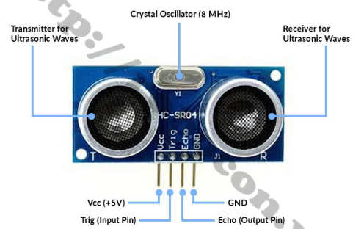

Hình 3: Cấu tạo và các chân HC-SR04

**Chức năng từng chân**

Bảng 4: Bảng chức năng các chân HC-SR04

|  |  |  |
| --- | --- | --- |
| **Số chân** | **Tên chân** | **Mô tả** |
| 1 | Vcc | Chân Vcc cấp nguồn cho cảm biến, thường là + 5V |
| 2 | Trigger | Chân trigger là chân đầu vào. Chân này phải được giữ ở mức cao trong 10us để khởi tạo phép đo bằng cách gửi sóng siêu âm. |
| 3 | Echo | Chân Echo là chân đầu ra. Chân này tăng cao trong một khoảng thời gian bằng với thời gian để sóng siêu âm quay trở lại cảm biến. |
| 4 | Ground | Chân này được nối đất |

**Thông số kỹ thuật:**

Bảng 5: Bảng thông số kỹ thuật HC-SR04

|  |  |
| --- | --- |
| Điện áp hoạt động | 5VDC |
| Dòng tiêu thụ | 10~40mA |
| Tín hiệu giao tiếp | TTL |
| Chân tín hiệu | Echo, Trigger. |
| Góc quét | <15 độ |
| Tần số phát sóng | 40Khz |
| Khoảng cách đo được | 2~450cm (khoảng cách xa nhất đạt được ở điều khiện lý tưởng với không gian trống và bề mặt vật thể bằng phẳng, trong điều kiện bình thường cảm biến cho kết quả chính xác nhất ở khoảng cách <100cm). |
| Sai số | 0.3cm (khoảng cách càng gần, bề mặt vật thể càng phẳng sai số càng nhỏ). |
| Kích thước | 43mm x 20mm x 17mm |

## 2.3 Ic ổn áp LM7805

IC7805 cung cấp điện áp ngõ ra với giá trị ổn định mặc dù trong lúc đó điện áp ngõ vào IC thay đổi liên tục và thiếu sự ổn định. IC 7805 chỉ là một trong rất nhiều loại IC ổn áp khác nhưng khả năng ổn áp của nó thì không thể xem thường. IC 7805 được phân loại là một loại IC điều chế điện áp DC dương vì ngõ ra của IC này luôn có mức điện áp dương so với mức điện áp nối (GND).

Hình 4: Các chân IC LM7805

Hình 5: Sơ đồ nối dây IC LM7805

**Chức năng từng chân**

Bảng 6: Chức năng các chân IC LM7805

|  |  |  |
| --- | --- | --- |
| **Số chân** | **Tên chân** | **Mô tả** |
| 1 | Vin | Cung cấp điện áp DC đầu vào (7-10V) |
| 2 | GND | Chân nối đất |
| 3 | Vout | Ngõ ra ổn áp ở 5V có dòng 1A |

**Thông số kỹ thuật**

Bảng 7: Thông số kỹ thuật IC LM7805

|  |  |
| --- | --- |
| Datasheet | 7805 |
| Chân | 3 |
| Điện áp ngõ ra | 5v |
| Điện áp ngõ vào | 7V – 10VDC |
| Dòng ngõ ra | 1A |
| Nhiệt độ hoạt động | 0°C – 125°C |
| Công suất cực đại | 5W |

**Lưu ý:**

- IC 7805 dễ toả nhiệt nên để mạch hoạt động ổn định và lâu dài, chúng ta nên gắn thêm tản nhiệt cho IC.

- Mạch ổn áp này phù hợp để cấp nguồn cho các mạch điện tử vận hành với điện áp 5V và dòng điện 1A đổ lại.

## 2.4 Module DFPlayer Mini MP3

Mạch Phát Âm Thanh MP3 Kết Hợp Amply DFPlayer Mini là mạch âm thanh MP3 từ thẻ microSD cực kì nhỏ gọn mà còn tích hợp sẵn ampli để có thể kết nối với loa. Ngoài ra, ta còn có thể điều khiển chơi MP3 bằng Arduino. Module hỗ trợ giải mã MP3, WAV, WMA.

DFPlayer Mini MP3 là mạch phát tập tin âm thanh kiểu máy chơi nhạc MP3. Mạch có thể được sử dụng riêng lẻ chỉ cần pin, loa và nút nhất hoặc kết hợp với vi điều khiển có giao tiếp chuẩn USART.

**Ứng dụng**

* Hướng dẫn luồng giao thông.
* Trạm thông báo, nhắc nhở.
* Quảng cáo, bán hàng.
* Các thiết bị phát sóng tự động, phát sóng thường xuyên.
* Hỗ trợ người khiếm thị.

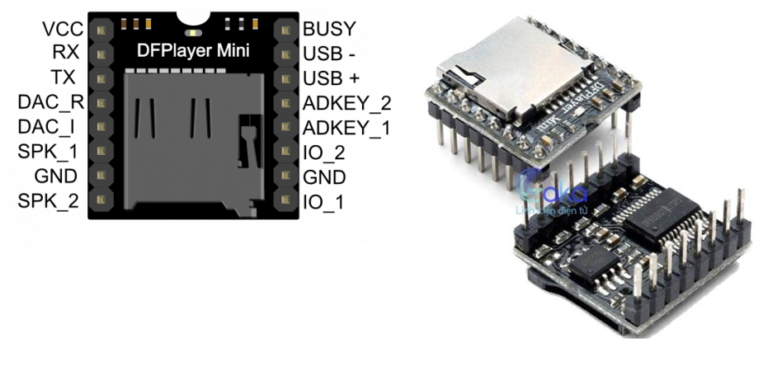

Hình 6: Sơ đồ chân và hình ảnh thực tế DFPlayer Mini MP3

**Chức năng từng chân**

Bảng 8: Bảng chức năng từng chân DFPlayer Mini MP3

|  |  |  |
| --- | --- | --- |
| **pin** | **description** | **comment** |
| vcc | điện áp đầu vào | DC3,2~5,0V;Typ: DC4,2V; TYP: DC4,2V |
| RX | đầu vào UART nối tiếp |  |
| TX | đầu vào UART nối tiếp |  |
| DAC_R | đầu ra âm thanh kênh phải | tai nghe và bộ khuếch đại |
| DAC_L | đầu ra âm thanh kênh trái | tai nghe và bộ khuếch đại |
| SPK2 | speaker - | loa nhỏ hơn 3 W |
| GND | GND | GND |
| SPK1 | speaker + | loa nhỏ hơn 3 W |
| IO_1 | đầu nối kích hoạt 1 | nhấn nhanh để phát bản nhạc trước đó, nhấn lâu để giảm âm lượng |
| GND | GND | GND |
| IO_2 | đầu nối kích hoạt 2 | nhấn nhanh để phát bản nhạc tiếp theo, nhấn lâu để tăng âm lượng |
| ADKEY1 | Đầu nối AD 1 | trigger first segment |
| ADKEY2 | Đầu nối AD 2 | trigger fifth segment |
| USB+ | USB* DP | USB port |
| USB- | USB- DM | USB port |
| BUSY | trạng thái phát lại | THẤP có nghĩa là chơi, CAO có nghĩa là không chơi |

**Thông số kỹ thuật:**

Điện áp sử dụng: 3.2~5VDC

Chuẩn giao tiếp: UART hoặc có thể điều khiển trực tiếp qua các chân IO

Tích hợp IC Amply công suất nhỏ YX8002A nên có thể nối trực tiếp với loa < 2W.

Định dạng âm thanh hỗ trợ: MP3 và WAV

Tốc độ lấy mẫu (Khz) ; 8 / 11.025 / 12 / 16 / 22.05 / 24 / 32 / 44.1 / 48 với ngõ ra 24bit

Hỗ trợ đầy đủ FAT16, FAT32, thẻ TF hỗ trợ tối đa 32Gb.

Các file âm thanh có thể sắp xếp theo thư mục ( tối đa 100 mục ) , mỗi mục chứa tối đa 255 bài hát.

Có thể điều chỉnh 30 mức Volume và 6 mức EQ.

## 2.5 LOA 3525 (2W/8Ohm)

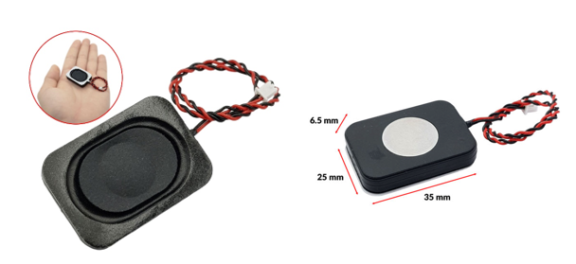

Hình 7: Loa 3235 (2W/8Ohm)

Loa thông báo nhỏ 2W 8Ohm hình chữ nhật bo góc có kích thước nhỏ gọn trọng lượng nhẹ thích hợp làm loa thông báo hoặc phát nhạc trong các sản phẩm như:

* Máy thông báo mini
* Sản phẩm DIY: TV, RADIO, Máy phát nhạc mini, bộ đàm
* Sản phẩm đồ chơi công nghệ, đồ gia dụng thông minh, …

Loa 3525 2W 8Ohm là loại loa toàn dải có thể phát đầy đủ âm thanh, được ra sẵn dây Bus SH1.0mm, mặt loa dán sẵn băng keo 2 mặt dễ dàng lắp đặt.

**Thông số kỹ thuật**

Model: JL-ZLB2535

Trở kháng của Loa: 8ohm

Công suất của Loa: 2W

Tần số hoạt động: 2 – 20Khz

Loa toàn dải

Ra sẵn dây Bus SH1.0mm

Tổng độ dày của Loa: 6.5mm

Kích thước tổng quát: 35 x 25 x 6.5 mm (dài x rộng x cao)

Chất liệu màng loa: giấy

Trọng lượng của Loa: 8g

## 2.6 Mạch sạc HX-2S-A10

Mạch sạc pin lithium, 18650 2 cell nối tiếp có dòng xả tối đa lên lến 16A, được sử dụng để sạc 2 cell pin Lithium hoặc 18650 có điện áp trung bình 3.7~4.2VDC mắc nối tiếp, mạch có chức năng ngắt khi đầy, bảo vệ chập nguồn, quá áp và pin dưới áp quy định.

Mạch sạc pin lithium, 18650 2 cell nối tiếp 16A có thiết kế, chất lượng gia công và linh kiện rất tốt, phù hợp trong các thiết kế cần có mạch quản lý pin, sạc.

Hình 8:Mạch sạc HX-2S-A10

**Sơ đồ chân kết nối**

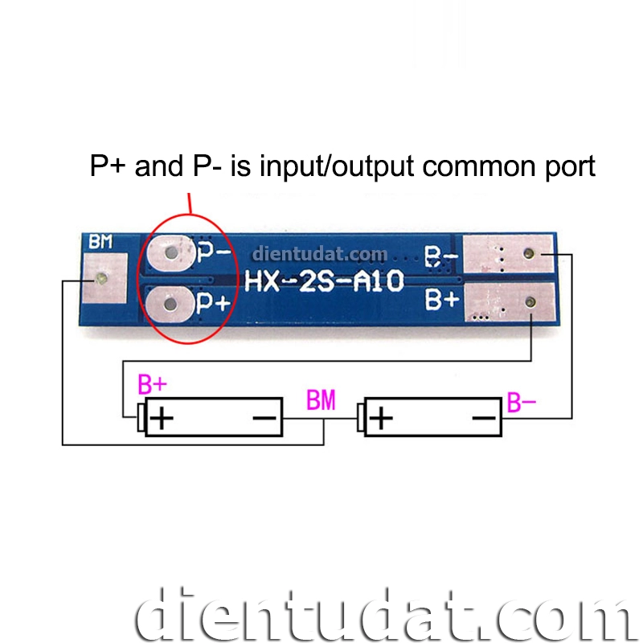

Hình 9: Sơ đồ nối mạch sạc HX-2S-A10

Bảng 9: Bảng nối chân mạch sạc HX-2S-A10

|  |  |
| --- | --- |
| **Tên chân** | **Mô tả** |
| **B+** | Kết nối cực Dương của khối Pin |
| **B-** | Kết nối cực Âm của khối Pin |
| **P+/P-** | Chân ra tải, đầu sạc vào |
| **BM** | Kết nối điểm giữa pin 1 và pin 2 |

**Thông số kỹ thuật:**

+ Mạch sạc pin nối tiếp 2 cell 18650 (2s)

+ Chỉ sử dụng với pin 18650 (lion) và sạc được 2 pin 18650 mắc nối tiếp.

+ Điện áp cấp sạc cho mạch: 8.4 ->9 VDC

+ Dòng xả liên tục tối đa của mạch: 8A

+ Dòng xả tức thời giới hạn: 12A

+ Điện áp ngắt khi sạc đầy mỗi cell : 4.25 - 4.35VDC (sai số 0.05)

+ Điện áp ngắt khi yếu pin mỗi cell: 2.3 - 3.0VDC (sai số 0.05)

+ Dòng sạc vào tối đa: 1A.

+ Tự động ngắt khi sạc đầy

+ Tự động ngắt khi pin yếu.

+ Có Thể Sạc riêng từng cell pin(chức năng cân bằng).

+ Tự động ngắt khi chập điện.

+Kích thước: 40 x 8mm x2.5mm

## 2.7 Pin 18650

Pin 18650 là pin có kích thước 18mm x 65mm. Mã pin 18650 dành riêng cho kích thước của pin lithium-ion với nhiều thương hiệu sản xuất như pin panasonic, sony, ansmann, akasha… đã trở thành tiêu chuẩn vàng mới cho pin có thể thay thế và có thể sạc lại.

Pin 18650 cung cấp hiệu suất của một pin lithium-ion, công suất trong khoảng 1800mAh đến khoảng 3500mAh và công suất 3,7 volt. Chúng được sử dụng trong một loạt các thiết bị từ máy tính xách tay đến con trỏ laser và các phụ kiện máy ảnh như gimbals và thanh trượt, đèn pin…

Pin sạc 18650 cung cấp hiệu suất tốt nhất của bất kỳ pin sạc nào người tiêu dùng đang sử dụng. Chúng không dễ bị hỏng khi sạc trước khi được xả hoàn toàn (như trường hợp của pin cadmium niken), mặc dù chúng sẽ xuống cấp tương đương với pin điện thoại thông minh của bạn.

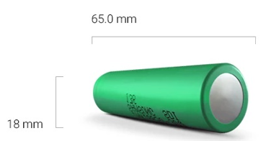

Hình 10: Pin 18650

**Thông số kỹ thuật**

Bảng 10: Bảng thông số kỹ thuật Pin 18650

|  |  |
| --- | --- |
| **Mã pin** | 18650 |
| **Kích thước/ Khối lượng** | 18mm x 65mm 40-50g |
| **Dung lượng** | 500 - 5000mAh |
| **Điện áp hoạt động** | 3 - 4,2V (<2,7V die) |
| **Điện áp trung bình** | 3,6 - 3,7V |
| **Dòng xả tối đa** | 1 - 20C (có thể lớn hơn) |
| **Ứng dụng** | Thiết bị di động, Đèn pin,  các thiết bị đo lường, cảm biến, năng lượng mặt trời,Xe điện,Laptop…. |

## 2.8 Motor rung

Động cơ rung PK030 2-4VDC là loại động cơ rung mini lực lớn được sử dụng trong các máy massage, dụng cụ vệ sinh làm sạch, thiết bị cảnh báo bằng rung… sản phẩm có những ưu điểm như nhỏ gọn, momen lớn, hiệu suất cao ít tiếng ồn.

Động cơ này trông giống Động cơ rung Mini N20 nhưng có kích thước, công suất, lực rung lớn hơn.

Hình 11: Motor rung

**Thông số kỹ thuật**

Bảng 11: Thông số kỹ thuật Motor rung

|  |  |
| --- | --- |
| **Model** | PK030 |
| **Loại động cơ** | Vibration Motor |
| **Điện áp** | 2-4VDC (khuyên dùng 2.5-3V) |
| **Công suất** | 3W (4V) |
| **Dòng tiêu thụ** | 0.75A |
| **Chất liệu** | kim loại |
| **Màu sắc** | Bạc |
| **Kích thước** | 30 x 15.5 x 12mm (dài x rộng x cao) |
| **Khối lượng** | 12g |

# CHƯƠNG 3: THIẾT KẾ HỆ THỐNG

## 3.1 Sơ đồ khối

Hình 12: Sơ đồ khối hệ thống

* *Khối nguồn:* Cung cấp nguồn điện cho các thiết bị và module để hoạt động một cách ổn định.
* *Khối cảm biến:* Hỗ trợ đo nhiệt độ, quét vân tay và nhận diện con người.
* *Khối thời gian thực:* Cung cấp chính xác thời gian thực.
* *Khối điều khiển:* Cho phép người sử dụng keypad để có thể thay đổi thông số, truy cập menu và chọn các chức năng liên quan đến vân tay.
* *Khối hiển thị:* Cho phép hiển thị thông tin lên OLED để người dùng có thể quan sát được.
* *Khối xử lý:* Xử lý các tín hiệu do người dùng đưa vào và xử lý để đưa ra tín hiệu điều khiển các thiết bi và module khác.

## 3.2 Chức năng từng khối

* *Khối nguồn:* Được chia làm 2 nguồn:

*+ Nguồn 8.*4V là ngồn trực tiếp từ pin 18650 nối tiếp (2cell) đường dùng để cấp nguồn cho Arduino Nano (do Arduino Nano hoạt động tốt trong khoảng 7-12V)

+ Nguồn 5V được cung cấp cho các thiết bị ngoại vi: DFPlayer Mini, HC-SR04.

* *Khối cảm biến siêu âm:*Bao gồm 3 cảm biến siêu âm HC-SR04 hỗ trợ đo đo khoảng cách và gửi tín hiệu về cho Arduino Nano
* *Khối đo điện áp pin:* Bao gồm 2 trở 7.5K và 33K mắc nối tiếp và kết nối với nguồn pin 18650 để đo điện áp và gửi tính hiệu về Arduino Nano để tính toán phần trăm pin.
* *Khối điều khiển*: Là Arduino Nano nằm trung tâm hệ thống là nơi xử lý các tín hiệu được gửi từ các ngoại vi và có nhiệm vụ tính toán và nhận biết để phát thông báo phần trăm pin và các cảnh báo nguy hiểm cho người sử dụng.
* *Khối phát âm thanh:*Là DFPlayer Mini có tích hợp amply và đọc thẻ nhớ để phát các cảnh báo được lưu trữ trong SD Card.
* *Khối cảnh báo:*Bao gồm loa và motor rung để phát tín hiệu cảnh báo cho người khiếm thị thông qua âm thanh và rung động của động cơ rung.

## 3.4 Sơ đồ nguyên lý

Hình 13: Sơ đồ nguyên lý hệ thống

## 3.5 Lưu đồ giải thuật

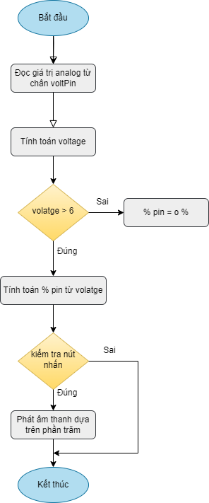

Hình 14: Lưu đồ giải thuật chức năng báo pin

Lưu đồ chức năng báo lượng pin còn lại, vi điều khiển sẽ đọc giá trị analog sau đó sẽ tính toán giá trị voltage và % pin. Chờ khi có sự kiện nút nhấn xảy ra, hệ thống sẽ phát âm thanh dựa theo %pin.

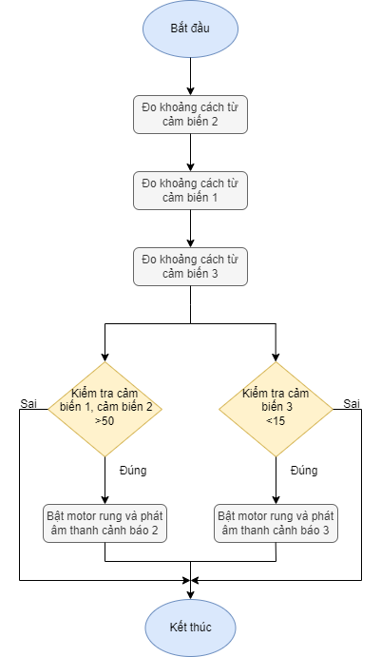

Hình 15: Lưu đồ giải thuật chức năng đo khoảng cách

LuLưu đồ giải thuật chức năng đo khoảng cách và phát cảnh báo, vi xử lý lấy dữ liệu từ 3 cảm biến siêu âm và tính toán khoảng cách, khi khoảng cách đo được sai so với các giá trị ngưỡng đã đặt thì sẽ phát cảnh báo qua rung và loa.

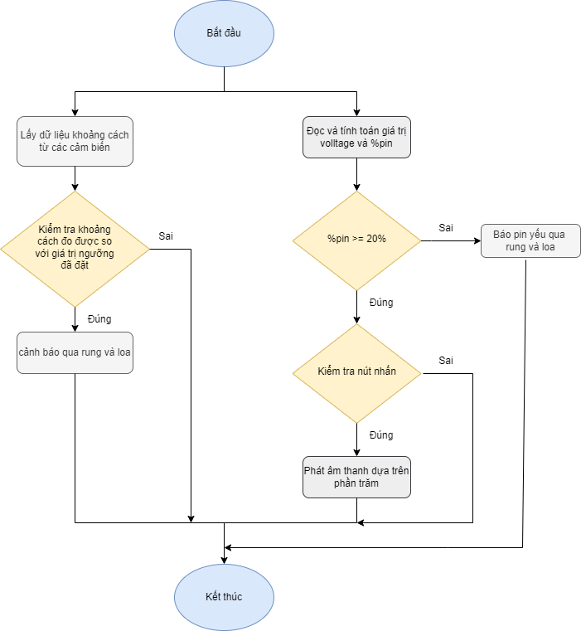

Hình 16: Lư đồ giải thuật của hệ thống

## 3.6 Thiết kế PCB và thi công mạch

* Từ thiết kế của mạch nguyên lý, nhóm tiến hành thiết kế mạch PCB sử dụng phần mềm EasyEDA

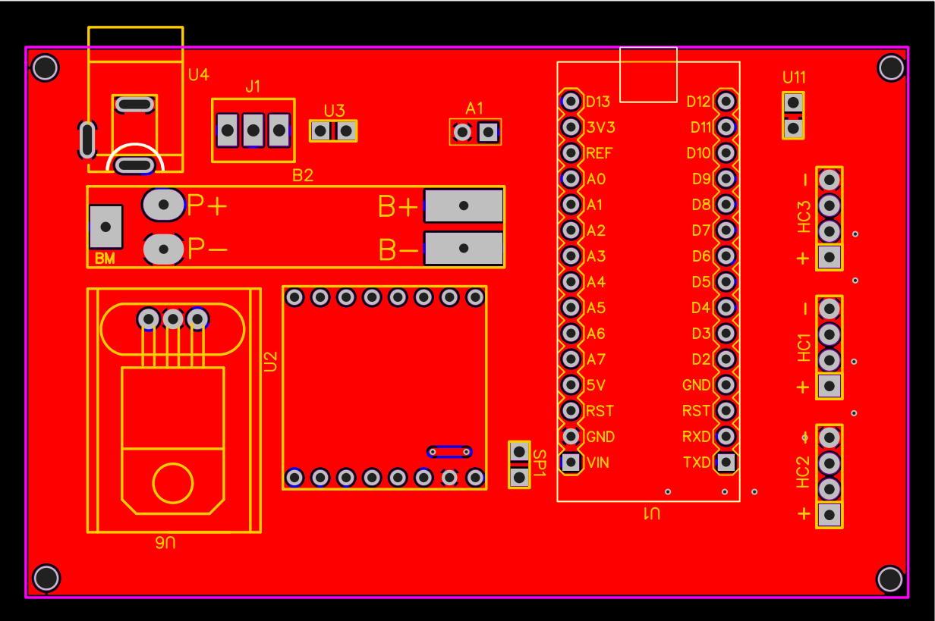

Hình 17: Mặt trên mạch in của hệ thống

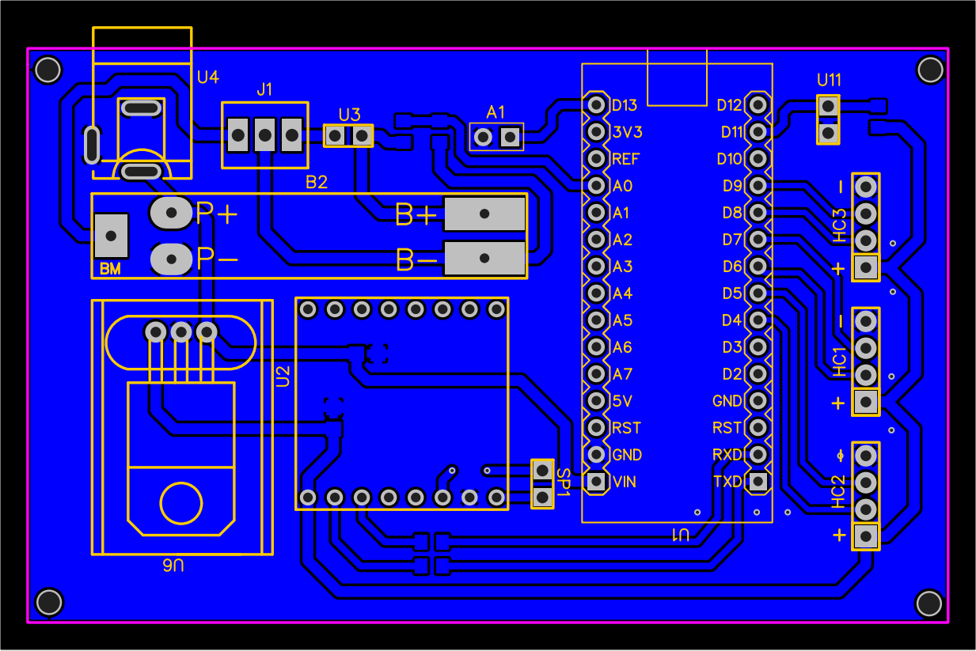

Hình 18: Mặt dưới mạch in của hệ thống

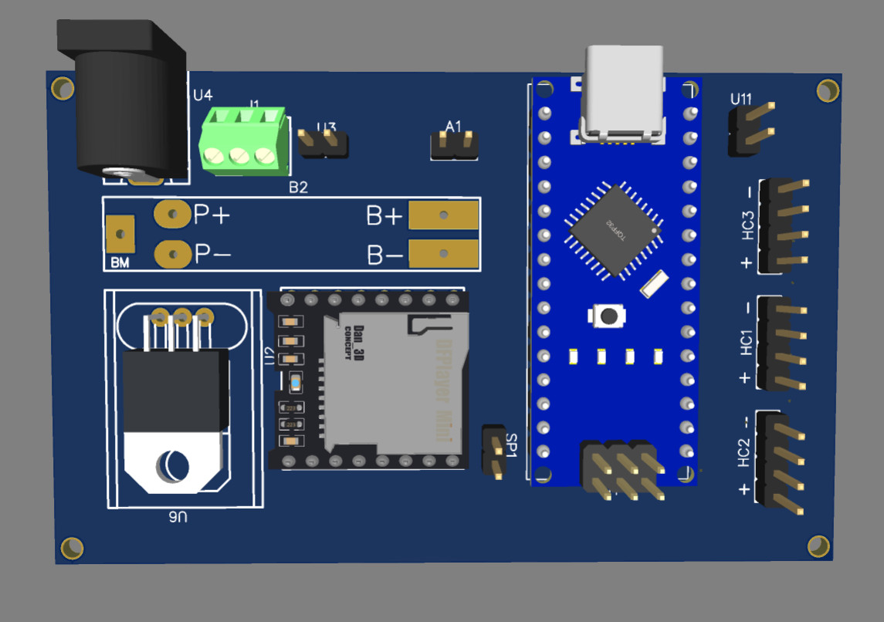

Hình 19: Ảnh 3D của hệ thống

* Thi công mạch

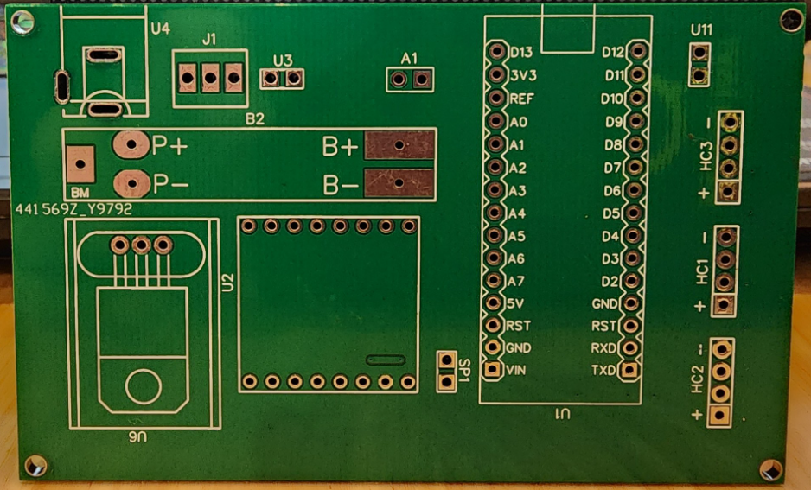

Hình 20: Mạch sau khi thi công (Mặt trên)

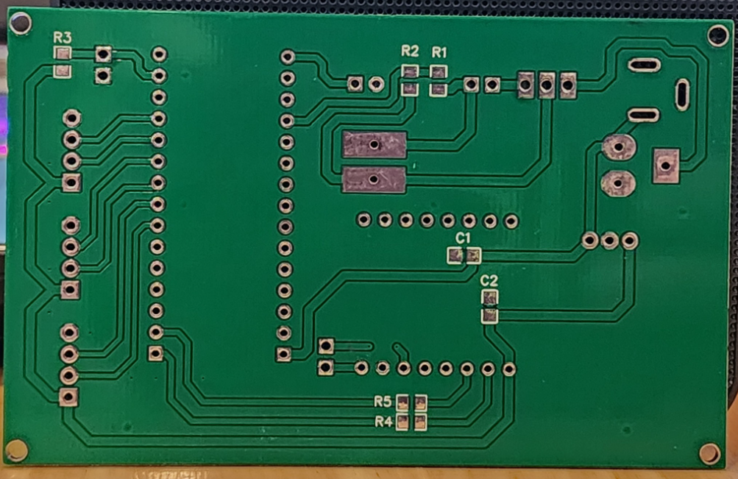

Hình 21: Mạch sau khi thi công (Mặt dưới)

# CHƯƠNG 4: KẾT QUẢ VÀ ĐÁNH GIÁ

## 4.1 Kết quả đạt được

Sau thời gian nghiên cứu và thực hiện đề tài, nhóm đã thi công sản phẩm thành công và thực hiện được các chức năng đã đề ra ban đầu và từ đó đưa ra những nhận xét, đánh giá và đưa ra hướng phát triển của sản phẩm sau này.

* **Về phần cứng:**

Nghiên cứu và biết cách sử dụng Arduino Nano V3.0 ATmega328P, cảm biến siêu âm HC-SR04, module Dfplayer mini, module sạc pin HX-2S-A10.

Áp dụng kiến thức đã học để tính toán dung lượng pin.

Tìm hiểu về chuẩn giao tiếp Serial TX RX.

Tính toán, thiết kế và chọn linh kiện phù hợp, tối ưu để thực hiện đề tài.

Nâng cao khả năng vẽ mạch nguyên lý, mạch in PCB.

* **Về phần mềm:**

Lập trình được các chức năng cho từng module.

Tạo được các thư viện chức năng cho từng module.

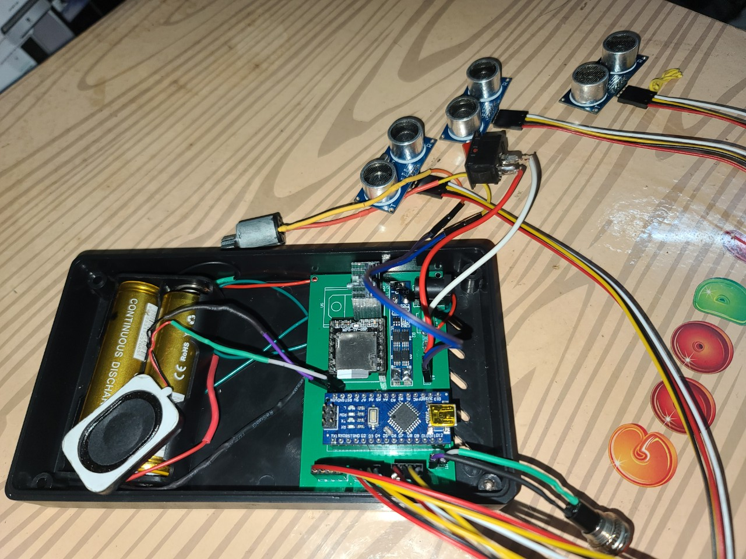

Hình 22: Module hoàn chỉnh

## 4.2 Nhận xé và đánh giá

Sau một thời gian nghiên cứu, lắp mạch và chạy thử hệ thống của nhóm cơ bản đáp ứng được các yêu cầu:

* Mạch nhỏ gọn, hoạt động khá ổn định.
* Cảnh báo nhanh chóng cho người dùng khi có vật cản trước mặt hoặc phát hiện có hố sâu hoặc cầu thang.
* Hệ thống cảnh báo qua loa bằng giọn nói to rõ ràng và cảnh báo qua cơ chế rung mạnh dễ dàng cảm nhận.
* Hệ thống có thể sạc lại để sử dụng lâu dài
* Có nút kiểm tra lượnng pin còn lại và được thông báo qua loa.
* **Những điểm còn hạn chế**
* Chưa thể sử dụng FreeRTOS, Task để tối ưu chương trình.
* Hệ thống đo dung lượng Pin chưa được tối ưu, còn nhảy sai số.
* Khi sử dụng code có thư viện, vẫn xảy ra hiện tượng delay.

# CHƯƠNG 5: KẾT LUẬN VÀ HƯỚNG PHÁT TRIỂN

## 5.1 Kết luận

Sau 15 tuần lên ý tưởng, nghiên cứu, thiết kế và thực hiện sản phẩm, đề tài "Thiết kế và thi công gậy thông minh hỗ trợ người khiếm thị" đã đạt được mục tiêu mà nhóm đã đề ra. Sản phẩm cơ bản đã hoàn thành. Với các ưu điểm như nhỏ gọn, dễ dàng tích hợp vào gậy cho người khiểm thị, giá thành rẻ, có thể sạc lại để sử dụng được lâu dài.

Tuy nhiên vì thời gian làm đề tài có hạn nên vẫn còn một số điểm còn hạn chế, chưa thực hiện được như chưa thể sử dụng được FreeRTOS để tối ưu được hệ thống, chưa hoàn thành lắp ráp vào gậy và trải nghiệm thực tế.

## 5.2 Phương hướng phát triển

Dựa trên những hạn chế nhóm đã trình bày trên, đề tài "Thiết kế gậy thông minh hỗ trợ người khiếm thị" chỉ đang dừng lại ở mức đáp ứng căn bản cho người khiếm thị, cần được mở rộng thêm để đáp ứng được nhứng yêu cầu của người khiếm thị trong cuộc sống ngày nay.

Nhóm đưa ra một số ý tưởng mở rộng cho hệ thống hoàn thiện và hoạt động hiệu quả hơn

* Cơ thể ứng dụng AI về xử lý ảnh để nhận diện vật cản.
* Tích hợp nhiều module để thêm các chức năng như cảnh báo khẩn cấp cho người nhà qua cách gọi điện thoại hoặc nhắn tin hoặc GPS và Wifi để người nhà có thể theo dõi việc đi lại của người khiếm thị.
* Thay thế các module thành các chip để tối ưu kích thước.

# TÀI LIỆU THAM KHẢO

1. NTP_PRO (2020). Sử dụng cảm biến khoảng cách HC-SR04.

Link: <http://arduino.vn/bai-viet/233-su-dung-cam-bien-khoang-cach-hc-sr04>

1. Điện Tử Hello (2020). [Arduino] Mạch MP3 DFPlayer mini.

Link: <https://www.dientuhello.com/arduino-mach-mp3-player-mini-arduino/>

1. NSHOP. Hiểu rõ về Pin 18650

Link: <https://nshopvn.com/blog/hieu-ro-ve-pin-18650/>